GPU Boids 3D — отчёт о проекте и проделанной работе
Интерактивная симуляция стаи на 100 000 агентов на чистом Rust + wgpu: два процедурных мира, вся симуляция и рендер на видеокарте
Курс: «3D-моделирование»
Автор: укажите имя
Дата: сентябрь 2026
Репозиторий: swarm-simulation
Технологии: Rust · wgpu (WebGPU) · WGSL · winit · glam · bytemuck
Лицензия: MIT OR Apache-2.0

Оглавление: обновите поле (F9) в Word.

Аннотация. Проект — это GPU-резидентная симуляция флокинга (правила Бойдса) на 50–100 тысяч агентов, написанная на Rust поверх wgpu. Симуляция стаи (поиск соседей через пространственную сетку, битонная сортировка, интегрирование сил) и весь рендер выполняются шейдерами на видеокарте; CPU за кадр только записывает uniform-буферы и собирает командный буфер, не перебирая агентов. Сцена содержит два процедурных мира — биолюминесцентный подводный риф и небесный мир с рельефом, биомами и деревьями, — между которыми можно переключаться по TAB с морфингом агентов за 1.5 с. Проект реализован за четыре этапа («дня») плотной разработки; отчёт описывает каждый этап с чистыми скриншотами, математический и алгоритмический аппарат, систему тестов и отдельно — детальную проработку процедурного замка-ориентира.

1. Введение

1.1. Что моделируется
Мы моделируем стаю — множество простых объектов (агентов), у каждого из которых нет «начальника» и нет общего плана. Каждый агент видит только соседей вокруг себя и по трём простым правилам решает, куда лететь (правила Бойдса, 1987). Из этих локальных правил возникает сложное коллективное поведение: стая собирается в одно облако, летит в одном направлении, огибает препятствия.
Проект показывает два мира, для которых правила одни и те же, а параметры разные:
- Рыбы — небольшой мир (пруд/риф) 320 × 140 × 320 м, радиус обзора 3.5 м, скорость до 14 м/с.
- Птицы — большой мир 1200 × 440 × 1200 м, радиус обзора 14 м, скорость до 32 м/с.
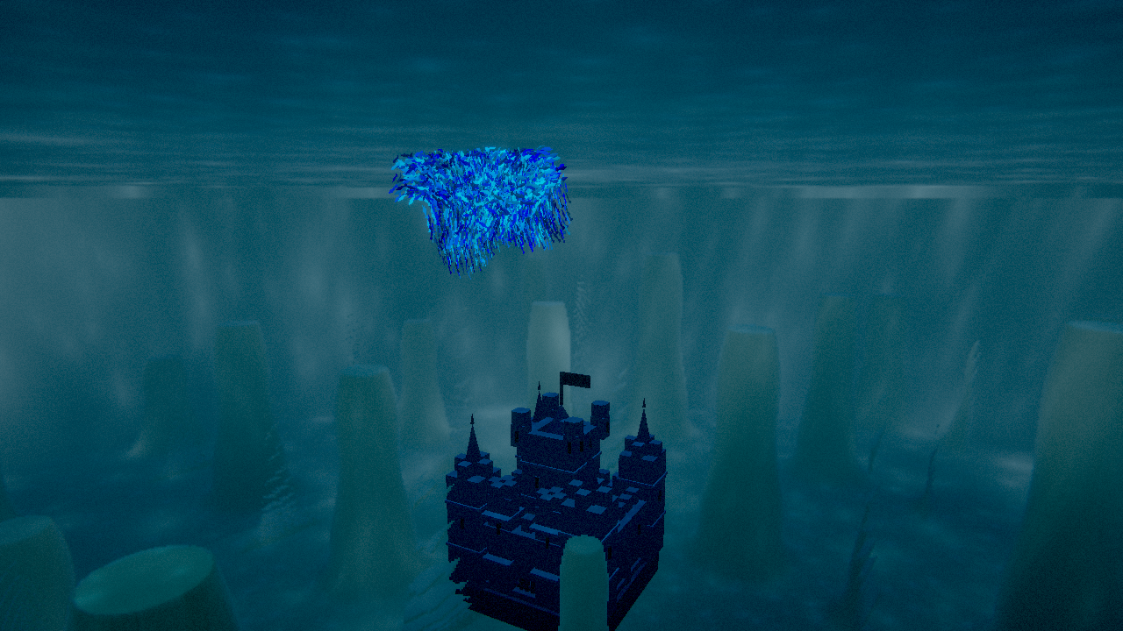
Финальный вид: подводный мир
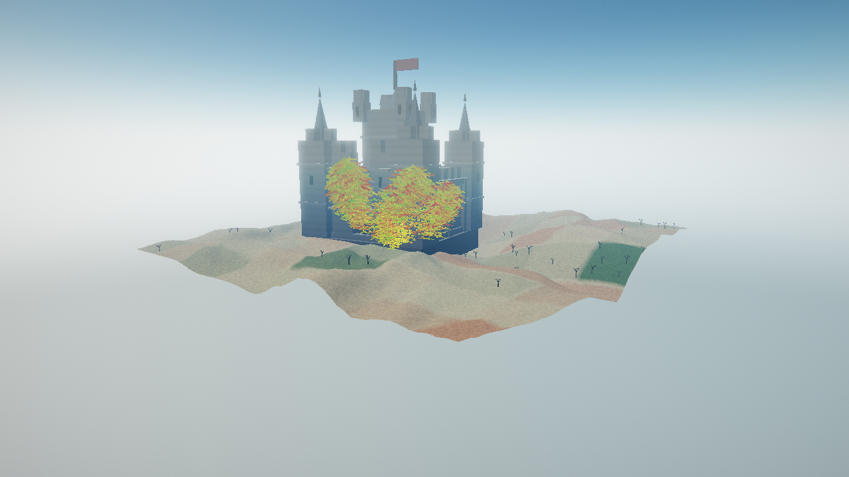
Финальный вид: небесный мир

1.2. Цель проекта
Полностью GPU-резидентная симуляция роя, два режима (подводный биолюминесцентный и небесный с процедурными биомами), интерактив курсором-лучом (аттрактор/репеллер), огибание препятствий через SDF и HDR-постобработка. Требование к производительности — держать 100 000 агентов; CPU за кадр не перебирает агентов в цикле.
Целевое железо по плану — Linux + NVIDIA (RTX 4060 Ti, Vulkan), основной таргет 1440p. В отчёте отдельно оговорено, где числа измерены: часть замеров сделана на машине разработки (встроенная графика), часть — на доступной карте NVIDIA GeForce GTX 1650.

1.3. Стек технологий
Технология | Зачем
Rust | Язык проекта. Быстрый, безопасный по памяти, без сборщика мусора
wgpu | Слой над видеокартой (Vulkan / Metal / D3D12 / OpenGL / WebGPU)
WGSL | Язык шейдеров (программ для GPU)
winit | Создание окна и обработка ввода
glam | Векторная и матричная математика (Vec3, Mat4)
bytemuck | Безопасная передача структур в память GPU

Главная идея: всё, что можно, делается на GPU. Видеокарта выполняет тысячи простейших операций одновременно, а у нас 100 000 агентов, и для каждого нужно найти соседей и посчитать силы — идеальная задача для параллельной обработки.

1.4. Ключевые числа
Что | Значение
Агентов по умолчанию | 100 000
Крейтов в проекте | 5 (boids-core, boids-gpu, boids-scene, boids-render, boids-app)
Сетка пространства (мир рыб) | 91 × 40 × 91 ячейка = 331 240
Стадий битонной сортировки при 100k | 153 (массив 131 072 ключей)
Соседних ячеек, которые обходит агент | 27 (3×3×3)
Шагов sphere tracing океана | до 80
Октав шума для рельефа | 4 (+ domain warping)
Замок-ориентир | 2 748 треугольников, 7 материалов
Переключение мира | TAB, морфинг агентов 1.5 секунды

1.5. Что здесь «3D-моделирование»
- процедурная генерация геометрии (рельеф, деревья, тела агентов, замок) в коде;
- работа с матрицами камеры, проекцией, нормалями, освещением;
- уровни детализации и оптимизация (half-res, culling, instancing, vertex pulling);
- правильная намотка треугольников и отсечение задних граней;
- материалы: albedo, нормали, свечение, туман и атмосферная перспектива;
- постобработка изображения (bloom, тонмаппинг, хроматическая аберрация).

2. Архитектура проекта

2.1. Пять крейтов
Проект разбит на 5 библиотек, каждая со своей ответственностью:
Крейт | Роль
boids-core | «Мозг» без GPU: структуры данных, конфиг мира, CPU-эталон симуляции, камера и лучи, поля SDF/рельефа, загрузчик WGSL. Не зависит от wgpu
boids-gpu | Compute-часть: устройство, буферы, shader-пайплайны, шаги симуляции на видеокарте
boids-scene | Процедурный арт-контент: вода и пост-параметры, атмосфера, рельеф, деревья, замок
boids-render | Графическая часть: граф кадров и проходы (небо, рельеф, океан, агенты, постобработка), вьюер моделей
boids-app | Приложение: окно, ввод, главный цикл, скриншоты, бенчмарк

Почему так: boids-core можно тестировать без видеокарты, а boids-gpu сверить с boids-core — это и есть способ проверять, что шейдеры считают то же самое, что и «эталон».

2.2. Конвейер кадра
Каждый кадр выполняется цепочка проходов. Сначала — симуляция (compute):
- clear_cells — очистить таблицу пространственных ячеек.
- hash — разложить агентов по ячейкам сетки (записать «ключ ячейки + номер агента»).
- sort_step ×153 — отсортировать ключи битонной сортировкой, чтобы агенты одной ячейки лежали рядом.
- build_ranges — для каждой ячейки запомнить, где начинается и кончается её кусок массива.
- integrate — для каждого агента найти 27 соседних ячеек, сложить силы, обновить скорость и позицию.
Затем — рендер:
- Небо / атмосфера (фон).
- Рельеф (мир птиц) или океан через raymarching (мир рыб).
- Деревья (мир птиц) и замок-ориентир.
- Агенты (одним instanced-вызовом).
- Bloom — свечение ярких участков.
- Композит — тонмаппинг (ACES), хроматическая аберрация, виньетка, зерно → экран.
Порядок важен: рельеф рисуется после неба (перекрывает его), агенты — после рельефа (прячутся за холмами), а постобработка — в самом конце.

2.3. CPU против GPU: кто что делает
Работа | Где выполняется
Поиск соседей, силы, движение 100k агентов | GPU (compute)
Сортировка ключей сетки | GPU (compute)
Генерация мешей агентов и рельефа | GPU (vertex shader, процедурно, без vertex buffer)
Меш дерева и замка (один раз) | CPU строит меш, GPU рассыпает/рисует instanced
Отрисовка | GPU
Создание окна, ввод, запуск проходов | CPU
Скриншоты, бенчмарк | CPU (вызывает GPU)
Проверка «GPU считает как эталон» | CPU-эталон в тестах

CPU не перебирает агентов в цикле — он только отдаёт команды. Поэтому 100 000 агентов не «вешают» процессор.

2.4. Память и выравнивание
Все буферные структуры кратны 16 байтам: vec3<f32> в WGSL имеет выравнивание 16, поэтому в Rust никогда не ставится [f32; 3] без соседнего скаляра, закрывающего дырку.
Rust | Размер | WGSL | Примечание
Boid | 48 B | struct Boid | pos+species, vel+phase, prevdir+colorseed
KeyVal | 8 B | struct KeyVal | только u32: ключ ячейки + индекс агента
SimParams | 144 B | struct SimParams | веса, скорости, границы, режим
InteractionUniforms | 48 B | struct Interaction | луч курсора, точка фокуса, режим
SortParams | 16 B | struct SortParams | j, k, n, pad

Домен ограничен bounds_half, сетка выводится из него и r_percept. Размер ячейки равен r_percept — это требование корректности 27-ячеечного поиска, а не тюнинг. Пустая ячейка помечена U32_MAX. Агентные буферы — ping-pong: каждый кадр читаем из одного, пишем в другой, затем меняем местами, чтобы никто не читал данные, которые в этот же момент меняет сосед.
Отдельный device-тест layout/wgsl_offsets_match_rust сверяет смещения полей в WGSL с Rust offset_of!. Это, пожалуй, самая ценная проверка в проекте: рассинхрон раскладки не падает и почти не виден в диффе — симуляция просто незаметно ведёт себя неправильно.

2.5. Два мира
Параметр | Рыбы (подводный) | Птицы (небо)
Размер мира | 320 × 140 × 320 м | 1200 × 440 × 1200 м
Радиус обзора r_percept | 3.5 м | 14 м
Макс. скорость | 14 м/с | 32 м/с
Сетка (при 100k) | 91 × 40 × 91 = 331 240 | 86 × 31 × 86 = 229 276
Окружение | sphere tracing рифа, Beer-Lambert, каустика, god rays | heightfield, 3 биома, атмосфера Rayleigh+Mie, деревья
Меш агента | тело + хвост, светится (биолюминесценция) | тело + машущие крылья, без свечения

Все ресурсы обоих миров создаются на старте, поэтому переключение по TAB — это смена активного pipeline без пересоздания устройства или поверхности.

3. Этап 1 — каркас и наивный рой
Задача этапа: поднять рабочий конвейер от данных до пикселя на минимальной, но честной основе.

3.1. Что сделано
- Workspace из 5 крейтов; boids-core без зависимости от wgpu.
- Контракт раскладки GPU-структур: const-ассерты на размеры/выравнивание и device-тест,
который сверяет смещения полей в WGSL с Rust offset_of!.
- CPU-эталон шага симуляции (reference::step_cpu, наивный O(N²)); GPU сходится с ним поштучно за
один шаг и по агрегатам за сотни шагов.
- Симуляция целиком на GPU: ping-pong буферы агентов, один compute-проход на кадр, CPU не
перебирает агентов.
- Instanced-рендер: меш и базис ориентации агента считаются прямо в вершинном шейдере по
vertex_index и вектору скорости — ни vertex buffer, ни instance buffer нет (vertex pulling).
- Оба мира: процедурный фон, параметры меша и среды под режим, переключение по TAB без
переаллокаций.
- Интерактив курсором: аттрактор, репеллер с закруткой, временный override на средней кнопке.
- Headless-скриншоты в PNG (--screenshot) и первые тесты на пиксели и глубину кадра.
- Документация: README, architecture, gpu-pipeline, math, perf, ADR-0001/0002.

3.2. Как это выглядело
Первый этап — это уже летающая и ориентирующаяся по скорости стая, но окружение ещё «плоское»: однотонный градиентный фон и простая земля. Именно здесь видно, что рой живёт: тела наклоняются по направлению движения, цвет берётся из палитры по color_seed.
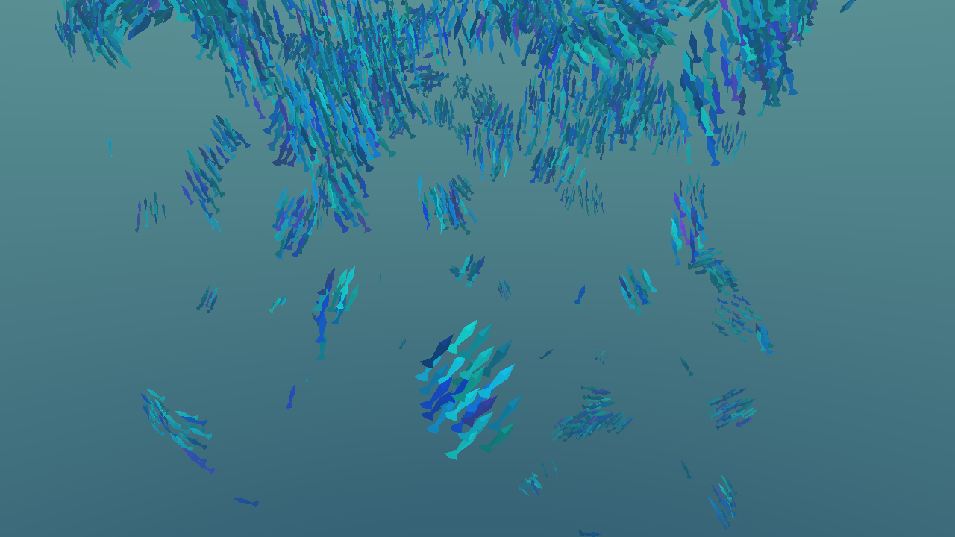
День 1, подводный режим: рой рыб на плоском фоне
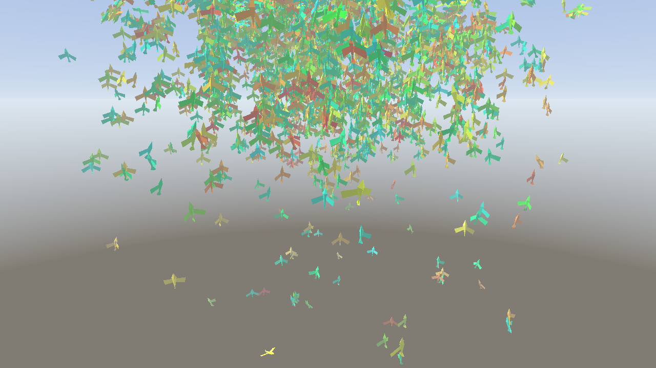
День 1, небесный режим: рой птиц, процедурное небо и земля

3.3. Итог этапа
Получен сквозной вертикальный срез «данные → compute → instanced-рендер → картинка». Дальше наивный поиск соседей O(N²) заменяется пространственной сеткой, потому что при 100k он неприемлем.

4. Этап 2 — пространственная сетка и битонная сортировка
Задача этапа: заменить наивный поиск соседей на GPU-эффективную структуру и доказать, что она находит ровно тех же соседей, что и честный перебор.

4.1. Проблема
Наивный поиск «кого я вижу» для 100 000 агентов — это 100000² = 10¹⁰ проверок за кадр. Это невозможно. Решение — разбить пространство на кубические ячейки размером r_percept и искать соседей только в 27 ячейках вокруг (3×3×3): шар радиуса r_percept гарантированно помещается в такой блок. Сложность падает с O(N²) до примерно O(N · соседи).

4.2. Что сделано
- Прямоиндексируемая сетка (не хэш-таблица): ячейка — целочисленный индекс, структура
домена гарантирует отсутствие коллизий. clear_cells очищает таблицу, hash раскладывает «ключ ячейки + индекс агента», build_ranges строит границы кусков.
- Битонная сортировка ключей: сортирующая сеть O(n·log²n). При 100k массив дополняется до
степени двойки (131 072) и получается 153 стадии, каждая — отдельный compute-проход. Параметры стадии передаются через var<immediate> + set_immediates: один pipeline и один bind group на все 153 прохода.
- KeyPlan прибивает отсортированный массив к keys[0] независимо от чётности числа стадий.
- Стратегии поиска: Strategy::for_count выбирает all-pairs ниже порога и grid выше; порог
NAIVE_AGENT_LIMIT = 1024 замерен бенчмарком. Флаг --strategy naive|grid позволяет форсировать любую стратегию для A/B-сравнения.
- `--bench <N>`: headless-прогон с per-pass GPU-таймингами через timestamp queries — из него
пересобираются числа в docs/perf.md.

4.3. Как проверялась корректность
Тест | Что доказывает
sort/immediates_reach_the_shader | параметры стадии реально доезжают до шейдера per-dispatch (иначе все 153 прохода повторяют первый)
grid/sort_matches_cpu | сеть сортировки и правило паддинга совпадают с CPU-сортировкой (включая N не кратные pow2)
grid/unprepared_finds_no_neighbours | несобранная сетка не читает мусор (находит ноль соседей)
grid/ranges_are_consistent | диапазоны ячеек разбивают агентов без пропусков и лишних ячеек
grid/matches_naive | сетка находит ровно тех же соседей, что и all-pairs
grid/long_run_matches_naive | сетка не теряет соседей со временем, когда рой движется

4.4. Кросовер стратегий
Порог выбран замером: сетка тратит примерно константные 0.2–0.3 мс на сортировку и лишние диспетчи, а all-pairs выше порога проигрывает квадратично. Кривая пересекается чуть ниже 1536 агентов (таблица в разделе о производительности).

4.5. Итог этапа
Симуляция 100k стала возможной по стоимости, а корректность сетки зафиксирована тестами: сетка обязана находить ровно тот же набор соседей, что и перебор. Визуально этап не меняет картинку — меняется «под капотом», поэтому отдельных скриншотов не требуется: рой выглядит так же, как в конце Этапа 1, но уже на пространственной сетке (log прогонов показывает Grid search).

5. Этап 3 — курсор, SDF-огибание, подводный мир и HDR
Задача этапа: сделать сцену интерактивной, дать стае препятствия и получить первый «настоящий» объёмный мир с постобработкой.

5.1. Интерактив курсором
Курсор строит луч из экранных координат (ray_from_ndc), пересекает его с плоскостью взгляда и получает точку фокуса (ray_plane_intersect). Агенты либо притягиваются к ней, либо отталкиваются с закруткой вокруг вертикальной оси. Средняя кнопка даёт временный override, не меняя выбранный режим. Точка фокуса рисуется в окружении и перекрывается тем, во что попал raymarch — тест render/focus_marker_is_visible.

5.2. Огибание препятствий через SDF
Препятствия описаны функцией знакового расстояния (SDF): по точке пространства она возвращает расстояние до поверхности, знак говорит, внутри мы или снаружи. Нормаль берётся как градиент SDF центральными разностями, а сила избегания — через smoothstep, который плавно включает силу и насыщается (агент не «выстреливает» при касании). Дополнительно работает предиктивный зонд: агент «смотрит» вперёд по своей скорости и при опасности не тормозит, а огибает препятствие.
Главное свойство: одна и та же формула поля используется и для отрисовки, и для симуляции. Проверка sdf/wgsl_matches_rust сравнивает CPU-двойник поля с шейдером на сетке 32³ с точностью |Δ| < 1e-4 — поэтому рыба не может пройти сквозь нарисованную колонну.

5.3. Подводный мир (raymarching)
Риф — бесконечное процедурное поле повторяющихся колонн, а не готовая модель: колонн бесконечно много, а SDF стоит несколько арифметических операций и ноль видеопамяти. Изображение считается лучом на каждый пиксель (sphere tracing, до 80 шагов). В альфа-канал пишется пройденная дистанция, из неё восстанавливается глубина, поэтому рыбы корректно перекрываются рифом — плывут «за» колоннами.
Шейдинг воды имитирует реальное поглощение: закон Бугера–Ламберта–Бера по каналам (красный поглощается первым, поэтому вода голубая), каустика на дне, god rays и биолюминесценция рыб. Тесты render/ocean_writes_depth и render/underwater_is_blue_and_lit.
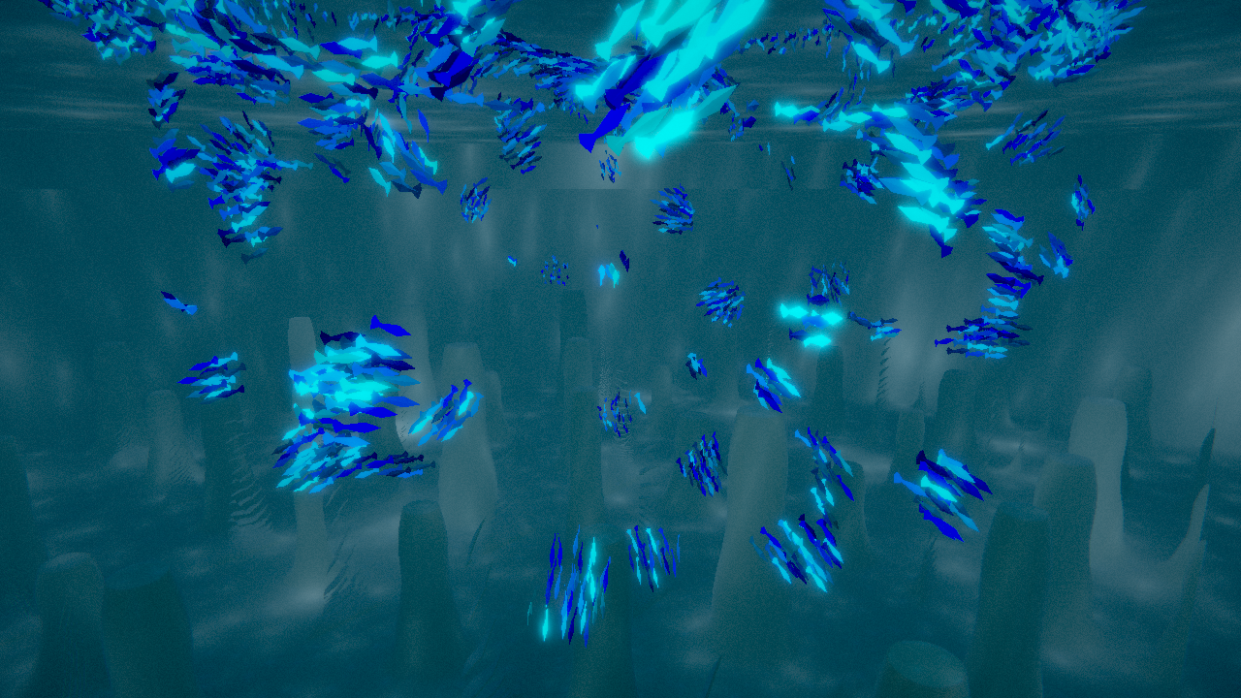
День 3, подводный мир: риф, каустика, светящиеся рыбы

5.4. HDR, bloom и тонмаппинг
Геометрические проходы пишут в HDR-таргет Rgba16Float (яркости могут быть больше 1). Bloom строится пирамидой уменьшенных копий (1/2, 1/4, 1/8): порог оставляет яркие пиксели, копии складываются обратно (upsample) в мягкое свечение. Финальный композит делает хроматическую аберрацию, экспозицию, добавление bloom, ACES-тонмаппинг, виньетку, грейд и киношное зерно. Проверка render/bloom_adds_light следит, что пирамида реально добавляет свет.
Небесный мир на этом этапе ещё старый (плоская земля), поэтому он выглядит как на Этапе 1.
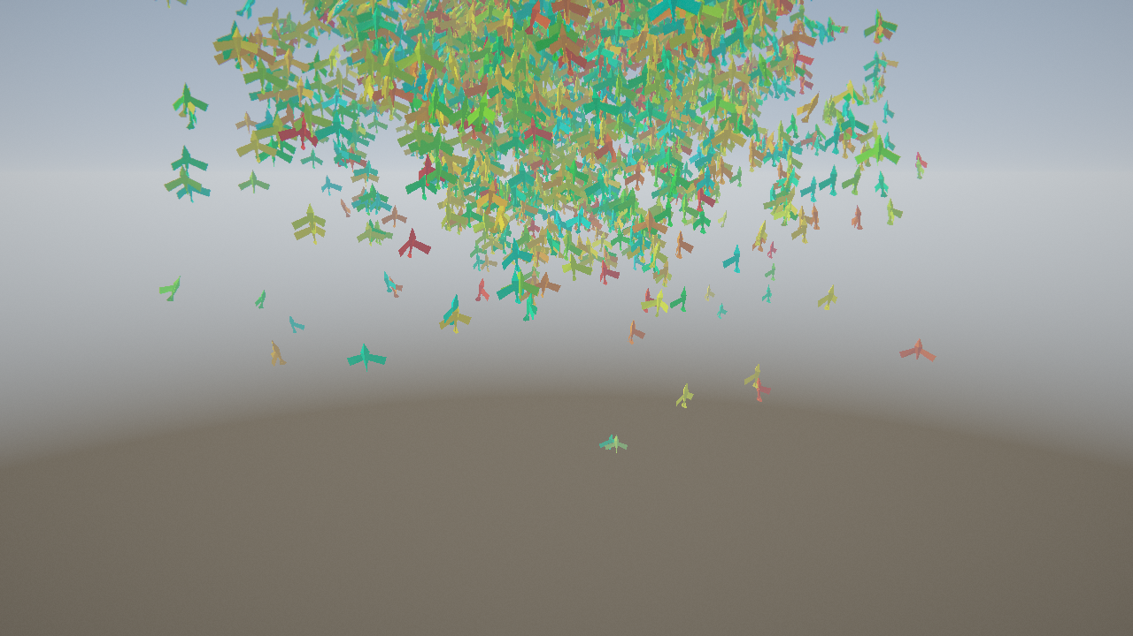
День 3, небесный режим: до появления рельефа и биомов

5.5. Итог этапа
Появился объёмный подводный мир с честным поглощением света и свечением, интерактив курсором и огибание препятствий. Самый дорогой проход (raymarch) вынесен в half-res с full-res resolve, который записывает глубину, — это примерно вчетверо дешевле по пикселям.

6. Этап 4 — рельеф, биомы, атмосфера, морфинг и замок
Задача этапа: превратить небесный мир в полноценный процедурный ландшафт, добавить морфинг между мирами и добить визуальную полировку.

6.1. Рельеф и биомы
Рельеф — не текстура и не готовая модель, а математическая функция от координат. Сначала он «запекается» в текстуру высот (Rgba32Float) вычислительным проходом, во втором канале хранится маска биома. Затем меш-сетка читает эту карту (vertex pulling) и рисуется одним draw-вызовом.
- шум: value noise с интерполяцией Эрмита, 4 октавы (f, 2f, 4f, 8f с амплитудами 1, ½, ¼, ⅛)
и domain warping — сдвиг координаты другим шумом, который превращает «шишки» в хребты и долины;
- три биома (лес / дюны / каньон) — это разбиение единицы: три веса, сумма которых равна 1,
поэтому переходы плавные, без швов. Высоты, цвет и растительность считаются из одних и тех же весов и не могут «разойтись»;
- нормали — центральные разности соседних текселей, поэтому освещение совпадает с формой;
- деревья — compute-scatter по blue-noise с учётом маски биома; меш генерируется один раз на CPU
(фрактальная ветвящаяся структура, 136 треугольников) и рисуется instanced.
День 4, небесный мир: рельеф, биомы, деревья, одна стая

6.2. Аналитическая атмосфера
Небо считается по упрощённой модели однократного рассеяния света: два типа частиц — Рэлей (молекулы воздуха, голубые) и Ми (аэрозоль, рассеивает вперёд), оптическая толщина вдоль луча, закон Бугера–Ламберта–Бера и фазовые функции. Из этой модели сами собой получаются голубое небо, бледный горизонт и ореол вокруг солнца. Тот же расчёт даёт aerial_perspective — далёкий рельеф «тонет» в дымке.

6.3. Морфинг между мирами
При нажатии TAB форма, анимация, свечение и палитра агентов линейно интерполируются за 1.5 секунды между параметрами рыб и птиц (mix(параметры_рыбы, параметры_птиц, t)). Так как форма агента процедурная, «превращение» не требует двух моделей — достаточно плавно менять числа. Переключение не трогает устройство и поверхность: созданы оба мира заранее, меняется только активный pipeline.

6.4. Замок-ориентир
В обоих мирах стоит процедурный замок — хост-меш, который рисуется instanced. Место под него ищется поиском на CPU: в небесном мире — самый ровный участок, под водой — самая чистая вода на дне. Поиск использует CPU-двойники полей рельефа и рифа, поэтому нарисованный замок не может оказаться внутри холма или колонны. Подробная проработка замка — в отдельном разделе.

6.5. Вьюер моделей
Клавишей v (или флагом --model fish|bird|tree|castle) открывается студия, где одна модель рисуется через те же проходы и постобработку, что и мир. Это гарантирует, что скриншот модели не разъедется с тем, что реально рисует сцена.

Вьюер: корпус рыбы

Вьюер: птица с крыльями
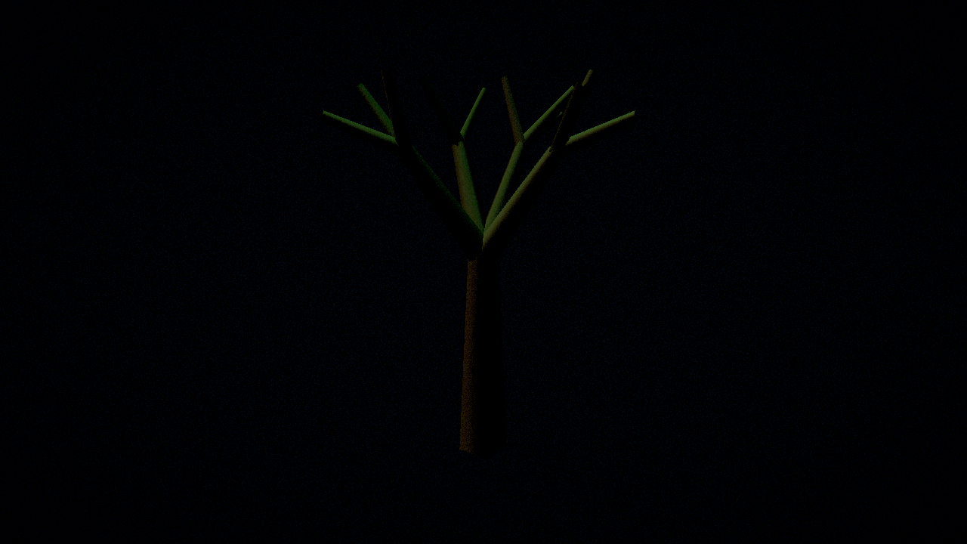
Вьюер: процедурное дерево

6.6. Масштаб: 100 000 агентов
Уже на этом этапе целевые 100k агентов держатся в одном связном флоке (см. раздел о тестировании).
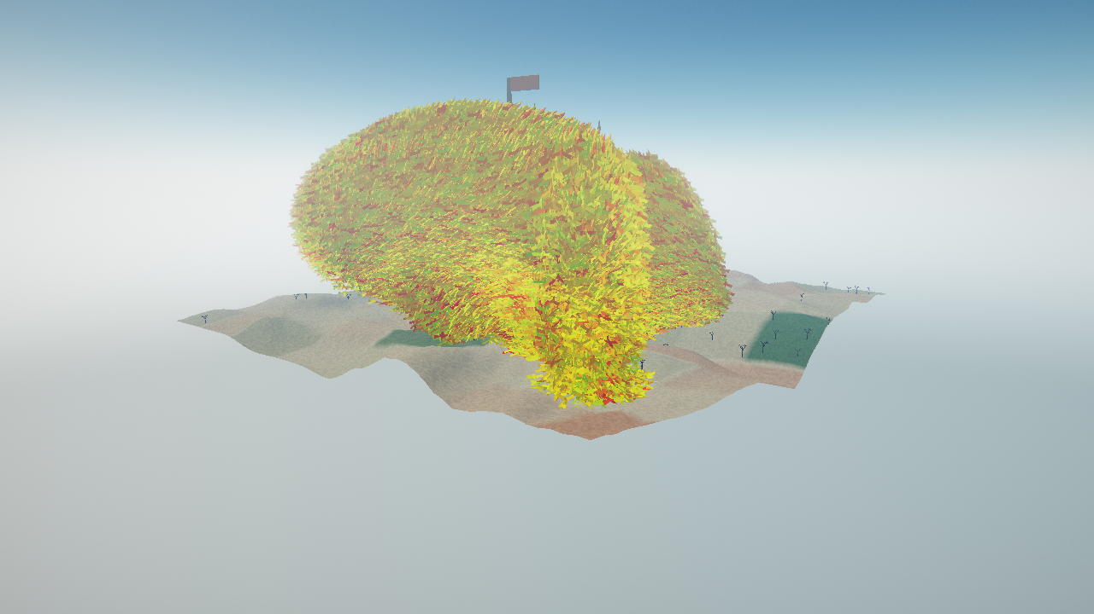
100 000 птиц одной стаей
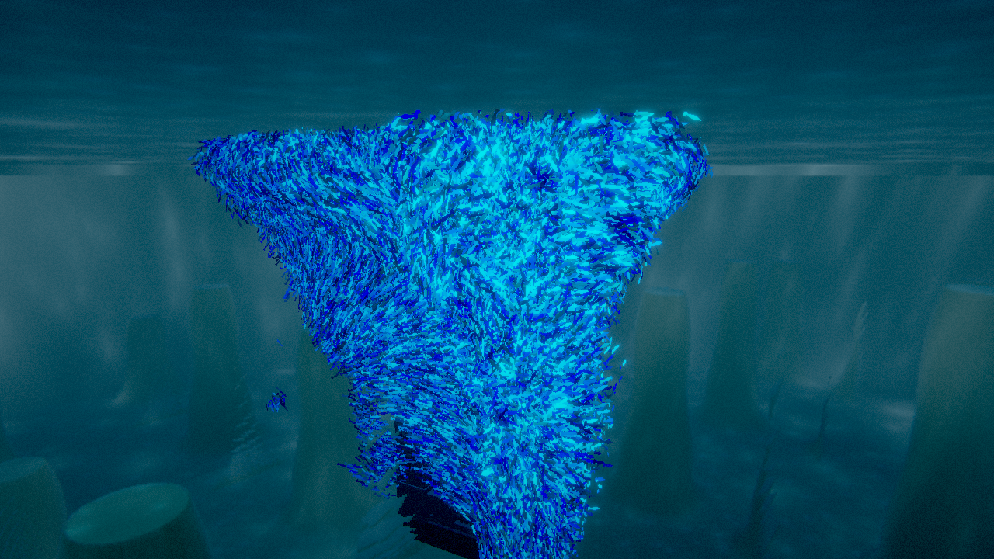
100 000 рыб в подводном мире

6.7. Итог этапа
Небесный мир стал полноценным процедурным ландшафтом с тремя биомами и атмосферой, появился морфинг между мирами, замок-ориентир и вьюер моделей. На этом спринт из четырёх этапов завершён; дальнейшая работа (в частности детальная проработка замка) описана отдельно.

7. Отдельно: процедурный замок-ориентир
Замок — самый «модельный» объект проекта: это уже не процедурное поле, а настоящая собранная геометрия с семью материалами. В этой сессии он был существенно доработан, поэтому вынесен в отдельный раздел.

7.1. Как устроен замок
Замок — это хост-меш: он собирается на CPU из примитивов (коробок и пирамид) в crates/boids-scene/src/mesh.rs и рисуется одним instanced-вызовом шейдером shaders/render/landmark.wgsl через буфер инстансов (binding 9). Такой подход выбран потому, что силуэт замка — это набор прямых рёбер, и фрактал (как у дерева) сгладил бы именно те детали, по которым замок узнаётся.
Ключевые свойства меша:
- Нормализация: высота над «линией земли» приводится к 1.0, поэтому масштаб инстанса — это
буквально высота замка в метрах. Основание (плита) уходит ниже y = 0 — этот «передник» зарывает фундамент на склоне, чтобы замок не парил на низкой стороне.
- Материалы: каждый треугольник несёт номер материала, который шейдер превращает в цвет:
камень, сланец (крыши), скала (плита), железо (решётка, флаговый шпиль), ткань (флаг), окно (бойницы) и тёсаный камень (пояски, наличники, консоли). Это один меш и одна палитра вместо семи отдельных мешей.
- Плейсмент: место ищется поиском по CPU-двойникам полей рельефа и рифа — самый ровный участок
в небесном мире и самая чистая вода на дне под водой.

7.2. Найденный и исправленный дефект: стены рисовались с двух сторон
В push_box грань отодвигалась от центра по формуле centre + normal * normal.dot(half). На отрицательных гранях (−X/−Y/−Z) скалярное произведение отрицательно, и такая грань уезжала на положительную сторону: коробка схлопывалась на три положительные плоскости и была открыта с трёх других. Отсечение задних граней делало эти стены невидимыми — но только снаружи. Исправление — .abs() в множителе. Регрессионный тест push_box_closes_on_all_six_sides проверяет позиции всех шести граней (проверка намотки этот баг не ловит, потому что каждая грань намотана к своей нормали корректно).

7.3. Что добавлено в этой сессии
Деталь | Что это | Новый код
Шпили угловых башен | уходящие вверх пирамиды с железным шпилем, отступившие от зубцов | push_pyramid (с центром), push_finial
Пояски (string courses) | тонкие полосы тёсаного камня по башням и донжону, делят стену на «этажи» | push_course
Консольный пояс | ряд кронштейнов под машикулями стены — «зубчатая» линия тени | push_corbel
Наличники окон | обрамление вокруг бойниц донжона | push_window
Труба на крыше | дымоход и его оголовок на кровле донжона | константы CASTLE_CHIMNEY_*
Материал «trim» | светлее и теплее кладки — чтобы поясок/обрамление читались | MATERIAL_TRIM, палитра в landmark.wgsl

Дополнительно поднят масштаб замка (примерно втрое, CASTLE_HEIGHT_FRACTION = 1.02) и изменён плейсмент: замок теперь стоит в центре мира (CASTLE_SITE = [0, 0]), а не со смещением. Меш вырос с 2 068 до 2 748 треугольников (6 204 → 8 244 вершин), оставаясь в бюджете, который держит тест.
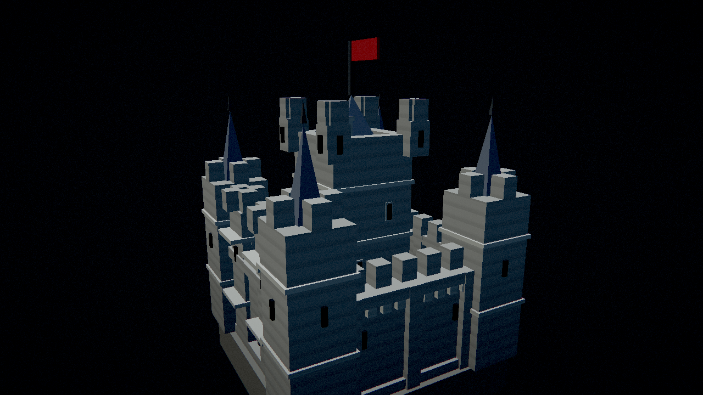
Замок после доработки: шпили, пояски, консоли, наличники, труба

7.4. Экспорт модели
Меш можно выгрузить в формат Wavefront OBJ — флаг --export-castle <путь>. Функция write_obj пишет позиции, плоские нормали и по одной группе usemtl на материал. OBJ выбран потому, что у нас именно позиции, плоские нормали и горстка материалов — ровно то, что OBJ хранит нативно и что импортирует любой DCC-инструмент или движок без библиотек. Меш пишется в той же нормализованной системе координат, что и рисуется, поэтому y = 0 — линия земли, а верх — y = 1.
./target/release/boids --export-castle out/castle.obj

7.5. Как замок проверяется
- castle_faces_wind_toward_their_normals — намотка каждого треугольника согласована с его нормалью
(иначе отсечение задних граней вырезает стену);
- the_castle_is_normalized_around_its_ground_line — верх ровно на y = 1, фундамент ниже нуля, а
габарит совпадает с CASTLE_HALF_EXTENT, по которому ищется место;
- push_box_closes_on_all_six_sides — регрессия на баг со стенами;
- the_castle_is_generated_deterministically — две сборки меша побайтово совпадают и число
треугольников в разумном бюджете;
- render/landmark_is_drawn — рендер-проверка: смена ракурса замка реально меняет пиксели кадра.

8. Тестирование и валидация

8.1. Три уровня проверок
Проект покрыт тестами трёх видов:
- CPU-юнит-тесты (cargo test --workspace) — раскладка структур, математика, камера, поля SDF
и рельефа, генераторы мешей. Работают без видеокарты.
- GPU-набор (crates/boids-gpu/tests/gpu) — отдельный бинарник на одном устройстве: компиляция
шейдеров, совпадение раскладки Rust/WGSL, сверка симуляции с CPU-эталоном, сортировка, сетка.
- Render-набор (crates/boids-render/tests/render_suite) — рисует кадры в off-screen таргет и
читает пиксели и глубину: доказательства, что «картинка» не разъехалась с «физикой».
Почему GPU-наборы — бинарники с harness = false, а не #[test]: libtest запускает каждый тест в своём потоке, а создание и уничтожение GL-устройства wgpu вне главного потока роняет процесс на выходе; к тому же одно устройство обслуживает весь прогон, что дешевле.

8.2. Свежий прогон
Проверено на текущем состоянии проекта (NVIDIA GeForce GTX 1650, Vulkan):
Набор | Результат
CPU-юнит-тесты (cargo test --workspace) | 116 passed, 0 failed (2 ignored)
GPU-набор (cargo test -p boids-gpu --test gpu) | 13 passed, 0 failed
Render-набор (cargo test -p boids-render --test render_suite) | 10 passed, 0 skipped, 0 failed
cargo clippy --workspace --all-targets | без предупреждений

8.3. Самые показательные проверки
Проверка | Что доказывает
layout/wgsl_offsets_match_rust | смещение поля в WGSL совпадает с Rust (иначе симуляция незаметно неверна)
layout/struct_sizes_are_exact | структура не выросла за размер, который предполагает её WGSL-зеркало
shaders/compile_all | шейдер компилируется на тесте, а не падает в рантайме
reference/one_step_matches_cpu | шейдер считает шаг ровно как CPU-эталон, агент за агентом
reference/many_steps_match_cpu_aggregates | систематический дрейф, который поштучная сверка пропустила бы
reference/spawned_flock_stays_one_group | стая остаётся одной после сотен шагов
spawn/spawn_graph_is_connected_at_scale | граф обзора 100k стаи связен (нет распада на группы)
grid/matches_naive | сетка находит ровно тех же соседей, что и честный перебор
grid/long_run_matches_naive | сетка не теряет соседей со временем
sort/immediates_reach_the_shader | параметры стадии сортировки реально меняются от прохода к проходу
sdf/wgsl_matches_rust | формула поля одинакова на CPU и GPU (` | Δ | < 1e-4`)
render/terrain_grounds_the_sky_world | рельеф непрозрачный (намотка треугольников верна)
render/landmark_is_drawn | замок реально доходит до экрана (binding 9, инстансы, пиксели)
render/ocean_writes_depth | raymarch пишет корректную глубину, рыбы перекрываются рифом
render/underwater_is_blue_and_lit | вода рассеивает свет и поглощает по каналам
render/bloom_adds_light | bloom-пирамида добавляет свет, а не отбрасывает яркое
render/focus_marker_is_visible | точка фокуса курсора доходит до шейдера и перекрывается окружением

8.4. Дефекты, которые тесты уже поймали
Тесты в этом проекте не формальность — они ловили реальные ошибки:
- рассинхрон раскладки Rust/WGSL не падал и почти не виден в диффе — его держит device-тест;
- половина треугольников рельефа имела обратную намотку и отсекалась: земля просвечивала сеткой.
Закрыто тестом render/terrain_grounds_the_sky_world;
- стая распадалась на мелкие группы из-за «заряжённого» спавна и асимметричных весов — закрыто
spawn/* и reference/spawned_flock_stays_one_group;
- стены замка рисовались с двух сторон из-за знака в push_box — закрыто
push_box_closes_on_all_six_sides;
- sky-проверка ловила центр кадра, который теперь закрыт замком, — проверку перевели на столбец
со смещением от центра, чтобы она снова тестировала шейдер, а не замок.

8.5. Как запускать
cargo test --workspace # CPU-тесты, GPU-набор и render-набор
cargo test -p boids-gpu --test gpu -- --list
cargo test -p boids-render --test render_suite
BOIDS_TEST_REQUIRE_GPU=1 cargo test --workspace # падать, а не брать программный адаптер

9. Производительность

9.1. Как измеряется
Симуляция меряется флагом --bench: headless-прогон, который запускает те же compute-проходы, что и кадровый цикл, и замеряет каждый проход GPU-таймстампами. Печатается среднее по проходам за кадр. Это именно симуляция: без рендера и презентации. Чтение результата блокирует CPU раз в кадр, поэтому печатаемый «FPS» — это нижняя оценка, а времена проходов от этого не страдают.
./target/release/boids --bench 60 --agents 100000 --birds

9.2. Кросовер: all-pairs против сетки
Strategy::for_count выбирает стратегию по замеру. Среднее полное время GPU за кадр, мир рыб, обе стратегии на одной и той же стае (замеры машины разработки, встроенная графика):
агентов | all-pairs | grid
512 | 0.23 мс | 0.44 мс
1 024 | 0.42 мс | 0.52 мс
1 536 | 0.61 мс | 0.62 мс
2 048 | 0.81 мс | 0.61 мс
4 096 | 1.80 мс | 0.78 мс
16 384 | 25.5 мс | 2.18 мс

Кривые пересекаются чуть ниже 1536 агентов. Ниже порога сетка тратит примерно константные 0.2–0.3 мс на сортировку и лишние диспетчи; выше — all-pairs проигрывает квадратично. Порог зафиксирован на 1024: ошибиться на шаг раньше дёшево и ограничено, на шаг позже — нет.

9.3. Замеры на NVIDIA GeForce GTX 1650 (Vulkan)
Свежий прогон текущей сборки, 100 000 агентов (дополнено до 131 072, 153 стадии сортировки):
Мир рыб (сетка 91 × 40 × 91 = 331 240 ячеек):
проход | диспетчей | время | доля
clear_cells | 1 | 0.010 мс | 0.0%
hash | 1 | 0.046 мс | 0.1%
sort | 153 | 2.743 мс | 7.2%
build_ranges | 1 | 0.013 мс | 0.0%
integrate (grid) | 1 | 35.30 мс | 92.6%
итого | 157 | 38.11 мс

Мир птиц (сетка 86 × 31 × 86 = 229 276 ячеек):
проход | диспетчей | время | доля
clear_cells | 1 | 0.007 мс | 0.0%
hash | 1 | 0.045 мс | 0.1%
sort | 153 | 2.744 мс | 6.4%
build_ranges | 1 | 0.013 мс | 0.0%
integrate (grid) | 1 | 40.06 мс | 93.4%
итого | 157 | 42.87 мс

Что из этого следует:
- clear_cells почти не зависит от числа агентов — сетка задаётся миром (размер и радиус
обзора), а не стаей;
- сортировка при 100k стоит около 2.7 мс (153 диспетча по случайному доступу) — это главный довод
в пользу отложенного radix-сортировщика;
- integrate доминирует (свыше 90%) и растёт сверхлинейно с плотностью: та же сетка на 100k кладёт
в блок 3×3×3 намного больше соседей, чем на 1k.

9.4. Что было оптимизировано
- Один instanced-вызов на всю стаю, меш и трансформ генерируются в вершинном шейдере: не нужно
пересылать 6 МБ трансформаций на кадр и нет кадра задержки между симуляцией и картинкой.
- Ping-pong буферы с заранее собранными bind group — bind group не пересобирается каждый кадр.
- Параметры стадий сортировки через `var<immediate>` — один pipeline и один bind group на все 153
прохода.
- `KeyPlan` прибивает результат сортировки к keys[0], снимая целый класс рассинхрона bind group.
- Паддинг агентов до степени двойки — 1.3× памяти, но из сортировки уходит целый класс индексной
арифметики.
- Сетка строится с нуля каждый кадр — очистка стоит доли миллисекунды и не имеет состояния,
которое может разъехаться.
- Half-resolution для raymarch океана и для bloom (1/2, 1/4, 1/8).

9.5. Ограничения честности
- Целевое железо по плану — RTX 4060 Ti (Vulkan). На нём замеры не делались; машина разработки
использовала встроенную графику, а в этом отчёте приведены замеры на доступной GTX 1650.
- Стоимость рендера и презентации на 100k на машине разработки измерить было нельзя (GL-адаптер не
презентит swapchain); её проверяет render-набор по результату, а не по времени.
- Числа показывают форму затрат (что доминирует, как масштабируется), а не обещание конкретного
FPS на целевом железе.

10. Итоги и дальнейшая работа

10.1. Что получилось
За четыре этапа собран цельный интерактивный проект:
- полностью GPU-резидентная симуляция стаи: ping-pong буферы, пространственная сетка, битонная
сортировка, интегрирование сил — CPU не перебирает агентов;
- два процедурных мира с общим кодом и разными параметрами: биолюминесцентный подводный риф
(raymarching, поглощение по каналам, каустика, god rays) и небесный ландшафт (heightfield, три биома, деревья, аналитическая атмосфера);
- интерактив курсором-лучом (аттрактор / репеллер с закруткой), огибание препятствий через SDF;
- HDR-конвейер с bloom и ACES-тонмаппингом, хроматическая аберрация, виньетка, зерно;
- морфинг агентов между мирами за 1.5 с по TAB без пересоздания устройства;
- процедурный замок-ориентир с семью материалами, экспортируемый в OBJ;
- headless-скриншоты, бенчмарк по проходам и 139 автотестов трёх уровней;
- подробная документация (README, architecture, gpu-pipeline, math, perf, пять ADR) и материалы к
защите.

10.2. Чего ещё нет
- Окружение не морфится, морфятся только агенты: океан и небо — разная геометрия на разных
масштабах, поэтому фон меняется в кадр нажатия, а кросс-фейдятся только тела.
- Отдельного теста «птица не проходит сквозь нарисованный склон» нет; поле и меш теперь считаются
из одного выражения — это и есть свойство, которое делает утверждение истинным.
- Radix-сортировка вместо 153-стадийной битонной — отложена (ADR-0003) до упора в бюджет на
целевом железе.
- Замеры на целевом железе (RTX 4060 Ti, Vulkan) — самый важный недостающий пункт.

10.3. Возможные направления развития
- Radix sort для сортировки ключей сетки — при 100k сортировка занимает заметную долю кадра.
- Морфинг окружения — рендер обоих миров и смешивание, если это оправдано по стоимости.
- Коллизии птиц с рельефом — силовая часть уже есть; нужен явный тест на «не проходит сквозь».
- egui-оверлей для тюнинга весов в рантайме — при желании показывать настройку вживую.
- Детерминированный режим (фиксированный сид и dt) для скриншот-регрессий.
- Экспорт сцены (glTF) вместе с замком, если понадобится переносить контент в другой движок.

10.4. Заключение
Проект показывает, что даже сложное коллективное поведение 100 000 объектов можно целиком уместить на видеокарте, оставив процессору только управление: поиск соседей, сортировку и силы считают шейдеры. Процедурная генерация (рельеф, риф, деревья, замок) даёт «бесконечный» мир без предварительно запечённых ассетов, а многоуровневая система тестов удерживает картинку и физику вместе. Отдельная гордость — процедурный замок: собранный из примитивов, но с настоящей архитектурной детализацией и выгрузкой в стандартный 3D-формат.

11. Приложение: репозиторий, сборка и документы

11.1. Структура репозитория
crates/
boids-core/ контракт данных, CPU-эталон, камера и лучи, поля SDF и рельефа, загрузчик WGSL
boids-gpu/ устройство, буферы, compute-пайплайны, device-тесты
boids-scene/ вода, пост-параметры, атмосфера, процедурный контент (рельеф, деревья, замок)
boids-render/ граф кадров, проходы, вьюер моделей, вывод PNG
boids-app/ окно, ввод, главный цикл, CLI, скриншоты, бенчмарк
shaders/ весь WGSL, собирается препроцессором //#include
docs/ architecture, gpu-pipeline, math, perf, ADR, материалы курса и этот отчёт

11.2. Сборка и запуск
cargo build --release
./target/release/boids # 100000 агентов, подводный мир
./target/release/boids --birds # небесный мир
./target/release/boids --agents 200000 # больше агентов
./target/release/boids --strategy naive # форсировать all-pairs для A/B
./target/release/boids --bench 120 # headless-тайминги по проходам
./target/release/boids --model castle # вьюер модели
./target/release/boids --export-castle out/castle.obj # экспорт замка в OBJ

Скриншот кадра без окна (он же точка визуальной регрессии):
./target/release/boids --fish --agents 3000 --screenshot frame.png
./target/release/boids --birds --agents 3000 --screenshot frame.png

11.3. Управление
Ввод | Действие
левая кнопка + перетаскивание | вращение камеры
правая кнопка + перетаскивание | панорама
колесо | зум
1 / 2 / 0 | курсор: притягивать / отталкивать с закруткой / выключить
средняя кнопка | временный аттрактор
TAB | переключить мир (подводный ⇄ небесный)
space | пауза
r | пересоздать стаю
v | вьюер моделей (1..4 — рыба, птица, дерево, замок)
esc | выход

11.4. Архитектурные решения (ADR)
Документ | Решение
ADR-0001 | Почему wgpu, а не готовый движок
ADR-0002 | Сначала all-pairs, оптимизация потом
ADR-0003 | Прямоиндексируемая сетка и битонная сортировка
ADR-0004 | HDR-промежуточный таргет и пост-цепочка
ADR-0005 | Raymarching окружения с записью глубины

11.5. Ключевые числа проекта
Что | Значение
Агентов по умолчанию | 100 000 (паддинг до 131 072)
Крейтов | 5
Стадий сортировки | 153
Ячеек в сетке (рыбы) | 331 240
Замок | 2 748 треугольников, 7 материалов
Автотестов всего | 139 (116 CPU + 13 GPU + 10 render)

